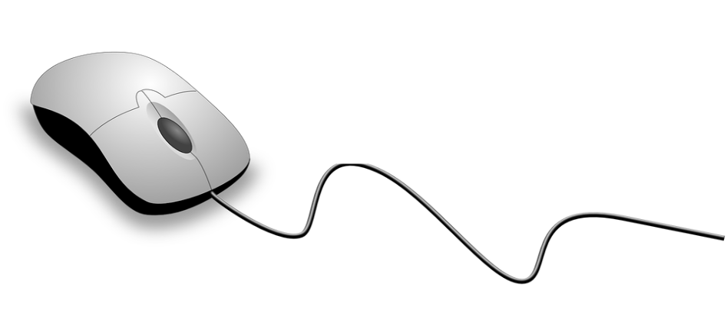

DESCARGARPORTADAS.COM

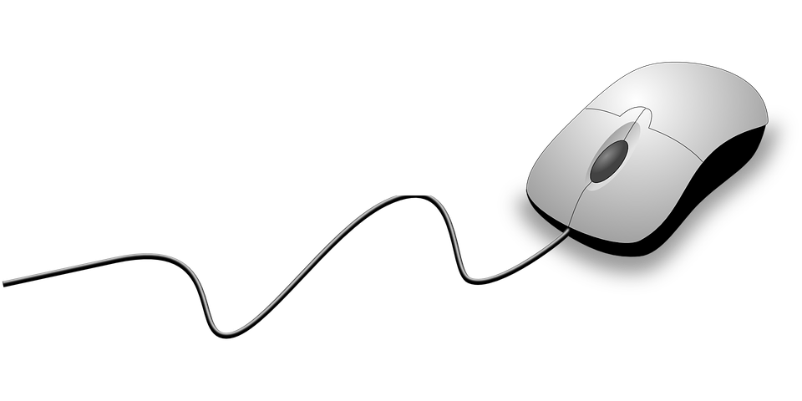

**Version 1.0**

**Estructura de descomposición del trabajo (EDT)**

2020

**Aplicación Móvil Tacna Food and Drinks**

Revisión Histórica

|  |  |  |  |
| --- | --- | --- | --- |
| **Fecha** | **Versión** | **Descripción** | **Autor** |
| 12/10/2020 | 1.0 | Primera realización del documento EDT | Marko Rivas Rios |

Tabla de contenido

1. Información del proyecto 4

2. Aprobaciones 4

3. Vista jerárquica 5

4. Vista de árbol 6

Documento de Arquitectura de Software

# Información del proyecto

|  |  |
| --- | --- |
| Empresa / Organización | Estación Software |
| Proyecto | Aplicación móvil Tacna Food and Drinks |
| Fecha de preparación | 12/10/2020 |
| Patrocinador principal | Ing. Alberto Flor |
| Gerente de proyecto | Marko Rivas Rios |

# Aprobaciones

|  |  |  |
| --- | --- | --- |
| **Aprobador** | **Fecha** | **Firma** |
| Marko Rivas Rios | 12/10/2020 |  |
| Ronald Ordoñez Quilli | 12/10/2020 |  |

# Vista jerárquica

1. Aplicación móvil Tacna Food and Drinks
   1. Fase de Inicio
      1. Iniciación
         1. Ideación del Proyecto
      2. Planificación
         1. EDT
         2. Estándares de Programación
         3. Documento Visión
      3. Ejecución
         1. Documento de Especificación de Requisitos
      4. Calidad
         1. Checklist de Requerimientos
         2. Checklist de Diseño
      5. Conformidades
         1. Actas
   2. Fase de Elaboración
      1. Análisis y Diseño
         1. Documento de Arquitectura de Software
      2. Trazabilidad
         1. Matriz de Trazabilidad de Requisitos
      3. Riesgos
         1. Plan de Gestión de Riesgos
   3. Fase de Construcción
      1. Desarrollo del sistema
         1. Tacna F&D Business
            1. Módulo de Usuarios
            2. Módulo de Establecimientos
            3. Módulo de Vales
         2. Tacna F&D
            1. Módulo de Usuarios
            2. Módulo de Establecimientos
            3. Módulo de Pedidos
            4. Módulo de Vales
         3. Tacna F&D Delivery
            1. Módulo de Usuarios
            2. Módulo de Establecimientos
            3. Módulo de Pedidos
         4. Pruebas
            1. Plan de Pruebas
   4. Fase de Cierre
      1. Acta de Cierre del Proyecto

# Vista de árbol

